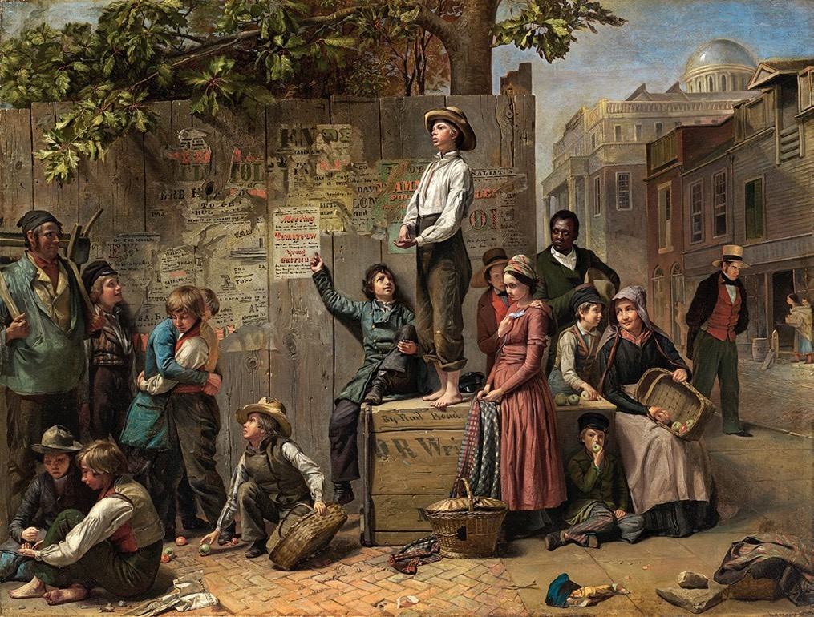Thomas Le Clear, *Young America*, v. 1863

Organisation: Alexandre FRONDIZI (Université Paris 1 Panthéon-Sorbonne – CRHXIX), Michaël ROY (Université Paris Cité – LARCA – IUF) et Ophélie SIMÉON (Université Sorbonne Nouvelle – CREW)

Centre d’Histoire du XIXe siècle – Center for Research on the English-Speaking World – Institut universitaire de France

Inscription obligatoire: [sophie.lhermitte@univ-paris1.fr](mailto:sophie.lhermitte@univ-paris1.fr)

LEs ENFANTs DANs LA CITÉ

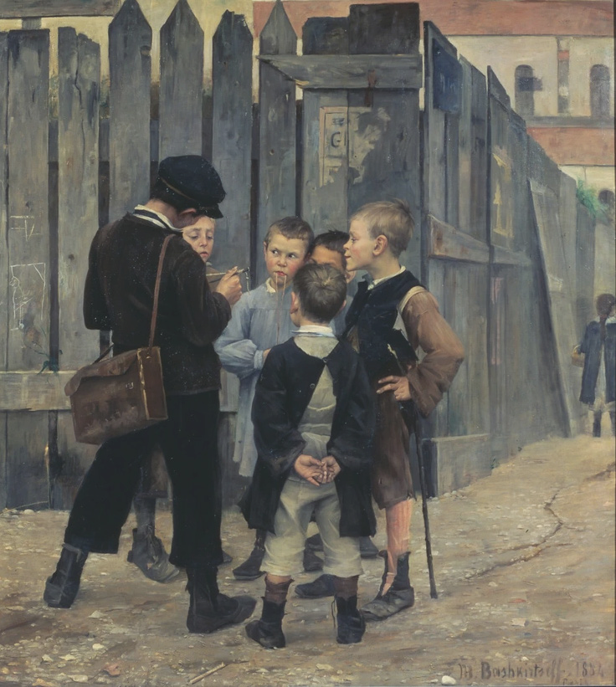**Enfance et politique au XIXe siècle**

**(Europe/États-Unis)**

**Journée d’étude Centre Panthéon - salle VI**

**12 place du Panthéon 75005 Paris**

21 MAR3 2025

**Marie Bashkirtseff*, Un meeting,* 1884**

**Organisation: Alexandre FRONDIZI (Université Paris 1 Panthéon-Sorbonne), Michaël ROY (Université Paris Cité) et Ophélie SIMÉON (Université Sorbonne Nouvelle)**

**INSCRIPTION OBLIGATOIRE à l’adresse suivante :** [**sophie.lhermitte@univ-paris1.fr**](mailto:sophie.lhermitte@univ-paris1.fr)

8h45-9h15 – Accueil 9h15 – Introduction

**MATIN APRÈS-MIDI**

9h30-11h00 : REPENSER L’ENFANCE

Présidence : Ophélie SIMÉON (Université Sorbonne Nouvelle – CREW)

9h30 – John-Erik HANSSON (Université Paris Cité – LARCA)

L’éducation est-elle un despotisme ? Autorité et enfance dans la pensée radicale en Grande-Bretagne au long XIXe siècle

9h50 – Béatrice ROBIC (Université Paris Nanterre – CREA)

L’enfant au travail : sujet ou non-sujet de politique publique en Grande-Bretagne (1870-1914) ?

10h10 – Auréliane NARVAEZ (Université Paris Nanterre – CREA)

“To teach the brain and unfold the heart of the young”. Enfance, réforme et culture militante de l’imprimé dans le mouvement spiritualiste aux États-Unis

10h30-11h00 – Discussion Pause-café

14h45-16h45 : ENFANCE ET CITOYENNETÉ

Présidence : AlexandreFRONDIZI (Université Paris 1 Panthéon-Sorbonne – CHRXIX)

14h45 – Michaël ROY (Université Paris Cité – LARCA – IUF)

Trouble dans la citoyenneté : enfants et luttes abolitionnistes aux États-Unis

15h05 – Chloé CHATRIAN (Université Paris 1 Panthéon-Sorbonne – CRHXIX)

En-deçà de Barra ? Les guerres de la Révolution française à hauteur d’enfant (1789-1799)

Pause

15h35 – Côme SIMIEN (Université Paris 1 Panthéon-Sorbonne – IHMC)

Enfants de l’insurrection: présences enfantines dans la journée révolutionnaire du 1er prairial an III

15h55 – Luc LETONTURIER (ENS Paris-Saclay)

Les gamins combattants de la Commune: participations, actions, enjeux

16h15-16h55 – Discussion

11h20-12h50 : ENFANCE ET MOUVEMENTS D’ÉMANCIPATION

Présidence : Caroline FAYOLLE (Université de Montpellier – LIRDEF – IUF)

11h20 – Fabrice BENSIMON (Sorbonne Université – CRHXIX – IUF)

Les enfants lecteurs, les adultes et l’émancipation politique (France/Grande- Bretagne, 1815-1870)

11h40 – Margherita ACCIARO (Université de Pise/Université Paris Est Créteil – CRHEC)

“Sorgeranno novelli Balilla, sorgeranno guerrieri”. Pratiques et imagerie de l’enfant révolutionnaire dans le Lungo Quarantotto italien

12h00 – Hélène QUANQUIN (Université de Lille – CECILLE – IUF)

Être enfant de féministe aux États-Unis au XIXe siècle, naître féministe : le cas d’Alice Stone Blackwell

12h20-12h50 – Discussion

16h55-17h15 – Conclusions : Manon PIGNOT (Université de Picardie Jules Verne – CHSSC)